qМИНИСТЕРСТВО НАУКИ И ВЫСШЕГО ОБРАЗОВАНИЯ РОССИЙСКОЙ ФЕДЕРАЦИИ

ФЕДЕРАЛЬНОЕ ГОСУДАРСТВЕННОЕ БЮДЖЕТНОЕ
ОБРАЗОВАТЕЛЬНОЕ УЧРЕЖДЕНИЕ
ВЫСШЕГО ОБРАЗОВАНИЯ
«НОВОСИБИРСКИЙ ГОСУДАРСТВЕННЫЙ ТЕХНИЧЕСКИЙ УНИВЕРСИТЕТ»
__________________________________________________________________
Кафедра защиты информации



ПРАКТИЧЕСКАЯ РАБОТА №1
по дисциплине: «Технологии и методы программирования»

Выполнил:  Студент гр. «АБс-322», «АВТФ»  Бутаков Н. М.  «___»______ 2025 г.  _______________________  (подпись) | Проверил:  Старший преподаватель кафедры ЗИ  Медведев М. А.  «___» ______ 2025 г.  ______________________  (подпись)

Новосибирск 2025
Цель работы: получение навыков проектирования приложений
Задачи:
- Составить краткую архитектурную диаграмму.
- Смоделировать слойную архитектуру.
- Провести сравнение серверно-клиентской и event-driven архитектур.
- Создать мини-проект.
- Проанализировать, как модульная архитектура (на уровне кода) может отражаться на архитектуре приложения в целом.
- Создать уменьшенную диаграмму C4-модели.
Задание 1 (Системная архитектура)
В моей системе будет использоваться микросервисная архитектура, три узкоспециализированных сервисов будут связаны между собой(база данных, фронтенд, бэкенд). Наш сервис будет развёрнут в контейнерах Docker, чтобы легче задеплоить сервис и изолировать от других микросервисов. Так как мы используем контейнеризацию Docker, то окружения на серверах нас не затрагивают.
Базу данных, бэкенд и фронтенд развернем на одном выделенном VDS сервере на облачной платформе НГТУ.
Слои:
- Presentation Layer (UI): Слой представления, где будет интерфейс для операторов и администраторов. Оператор видит текущее состояние энергосистемы, графики потребления и статус оборудования.
- Business Logic Layer: Слой всей логики приложения. Анализ данных с датчиков, управление доступом к настройкам системы, управлению правами пользователя, формирование уведомлений о перегрузках и авариях.
- Data Access Layer: Слой доступа к данным. PostgreSQL для структурированного хранения данных (история данных, пользователи, отчеты). Данные с датчиков и оборудования обрабатываются бэкендом и поступают в БД для хранения.
Модули Presentation Layer:
- Модуль аутентификации используется для входа и регистрации пользователей.
- Модуль мониторинга оборудования отображает данные с датчиков и оборудований.
- Модуль оповещения используется для просмотра уведомлений о критических ситуациях.
Модули Business Logic Layer:
- Модуль авторизации используется для проверки учетных данных.
- Модуль логов фиксирует все события в системе.
- Модуль безопасности защищает от несанкционированного доступа и утечек данных.
- Модуль для работы с БД управляет запросами в базу данных.
База данных (таблицы):
- Пользователи(id, имя, роль, доступ).
- Показания датчиков(температура, напряжение, ток, мощность).
- Оборудования(id, тип, статус).
Взаимодействие всех модулей программы наглядно представлено на рисунке 1.
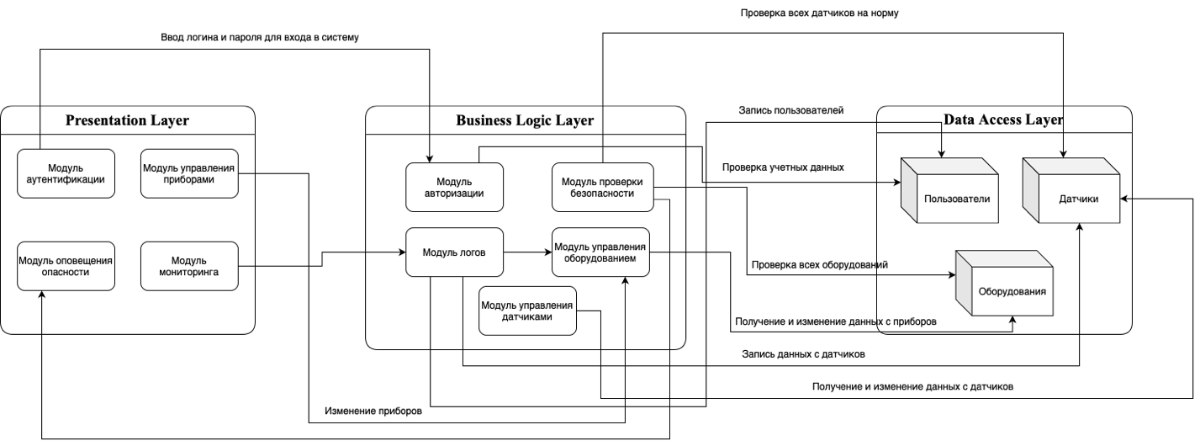
Рисунок 1 – Схема архитектуры приложения

Задание 2 (Слойная архитектура)
Функции слоев:
UI (Presentation): показывает текущее общее состояние энергосистемы, включая показания датчиков (температура, напряжение, ток), графики потребления и статус оборудования. Отображает уведомления о критических ситуациях, таких как перегрузки, перегрев или аварии.
Business Logic: обрабатывает данные с датчиков и формирует уведомления. Проверяет права доступа пользователей. Реагирует на события, такие как аварии или критические изменения в энергосистеме, и принимает соответствующие меры (например, отправляет уведомления или отключает оборудование).
Data Access: хранение данных с датчиков, информацию о пользователях, инцидентах и оборудовании. Обеспечивает доступ к данным для business logic layer. Обеспечивает структурированное хранение данных и их обработку с использованием SQL-запросов.
SQL обеспечивает целостность данных и более детальный контроль доступа. NoSQL менее надежна, уступает по аудиту и защите транзакций, поэтому мы выбрали SQL (PostgreSQL).
Задание 3
Клиент-серверная архитектура:
Модули авторизации и управления оборудованием взаимодействуют через клиент-серверную модель. Клиент (фронтенд) отправляет запросы на сервер, который обрабатывает их и взаимодействует с базой данных. Например, при запросе данных о состоянии оборудования сервер обращается к БД и возвращает результат клиенту.
Event-driven архитектура:
Реализуется в модулях, отвечающих за оповещения и автоматическое управление оборудованием. Например, при обнаружении перегрузки система автоматически отправляет уведомление оператору и принимает меры для снижения нагрузки.
Сравнение архитектур:
Преимущества event-driven: позволяет быстро реагировать на события, меньше нагрузка на сервер и подходит для мониторинга в реальном времени.
Недостатки event-driven: сложная реализация и возможны разрывы соединения.
Сценарий, где event-driven лучше: мониторинг состояния энергосистемы в реальном времени, автоматическое управление оборудованием при авариях, оповещения о критических ситуациях.
Преимущества клиент-сервер: простая реализация и подходит для случаев, где требуется ручное управление и запрос данных.
Недостатки клиент-сервер: высокая нагрузка на сервер при частых запросах и задержки в получении данных.
Сценарий, где клиент-сервер лучше: запрос истории данных о работе оборудования, управление оборудованием вручную, формирование отчетов.
Задание 4 (Мини-проект)
Код мини-проекта представлен в приложении.
- Presentation Layer: консольное меню, обработка пользовательского ввода, отображение информации, передача данных в слой бизнес логики, получение результатов от бизнес-логики.
- Business Logic: основная логика приложения, обработка данных, выполнение вычислений (анализ показаний мощности и проверка на перегрузку).
- Data Access Layer: хранение данных, изолирует базу данных от бизнес-логики.
Задание 5 (Модульная архитектура)
Подход к проектированию ПО, при котором приложение разбивается на независимые модули, каждый из которых выполняет определённую функцию. Модули взаимодействуют между собой через определённые интерфейсы, что позволит легко изменять, тестировать и масштабировать систему. Модульная архитектура всех слоев наглядно представлена на рисунке 2.
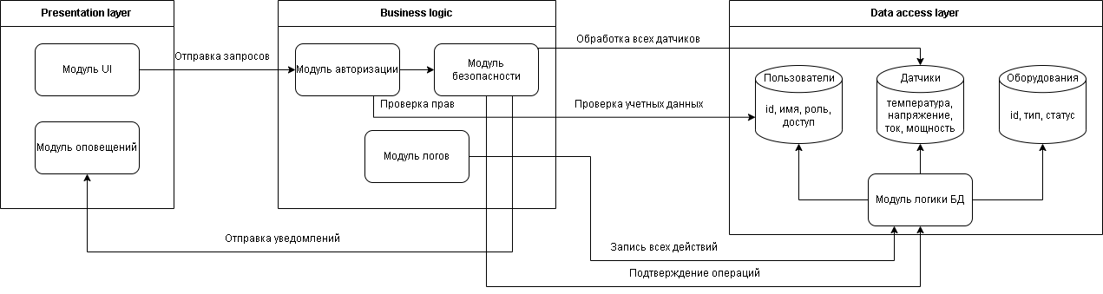
Рисунок 2 – Диаграмма модулей по слоям

Модули по слоям:
- Presentation Layer: модуль аутентификации (вход и регистрация пользователей), модуль мониторинга (отображение данных с датчиков в реальном времени), модуль управления (интерфейс для управления оборудованием), модуль оповещений (уведомления о критических ситуациях).
- Business Logic: модуль анализа данных (обработка данных с датчиков), модуль управления оборудованием (включение/выключение оборудования), модуль оповещений (отправка уведомлений).
- Data Access Layer: модуль работы с базой данных (хранение и обработка данных), модуль отчетности (формирование отчётов на основе данных из БД).
В рамках проектирования приложения были выделены четыре основных модуля: мониторинг оборудования следит за состоянием устройств, контроль доступа управляет правами пользователей, аварийные оповещения отправляют сигналы тревоги, отчетность собирает и анализирует данные.
Задание 6 (C4 – модель)
Для лучшего понимания я сделал С4-модель работы своего приложения представленного на рисунке 3.
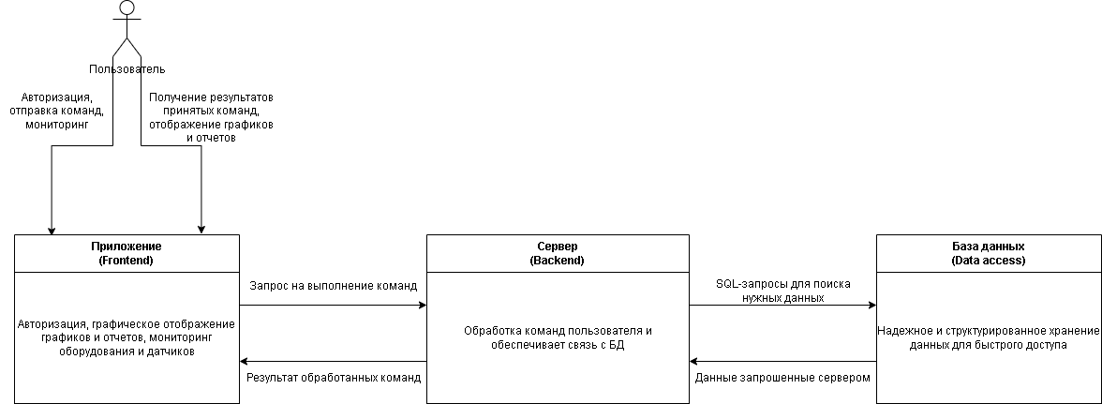
Рисунок 3 – С4 модель приложения

Описание модели:
Контейнеры: Приложение делится на фронтенд (интерфейс), бэкенд (обработка) и база данных (хранение).
Сравнение с трёхслойной: в отличии от клиент-серверной C4 добавляет контекст (кто взаимодействует) и контейнеры (как они связаны).
Заключение
В ходе выполнения практической работы по проектированию системы безопасности в энергетике мне удалось разработать многоуровневую архитектуру, разделенную на три слоя: Presentation, Business Logic и Data Access. Такое разделение обеспечило нам изоляцию, тоесть изменения в одном слое не затрагивают другие, что может упростить поддержку и масштабирование.
На примере энергетической безопасности я показал, как слои взаимодействуют через интерфейсы, например, фронтенд запрашивает данные через REST API, бизнес-логика обрабатывает события, а Data Access гарантирует безопасное хранение данных в PostgreSQL.
На примере созданного мини-проекта в виде консольного приложения я показал, как можно реализовать. Этот подход показал, как даже в упрощенном виде разделение на слои упрощает разработку и тестирование.
Упрощенная C4-модель добавила контекст взаимодействия системы с внешними факторами, что критично для безопасности в энергетике. В отличие от классической трехслойной модели, C4-диаграмма сделала акцент на внешних связях и контейнерах, что помогает новым разработчикам быстрее понять структуру проекта.
В энергетике, где требования к безопасности и надежности крайне высоки, предложенная архитектура гарантирует защиту данных и позволяет быстро реагировать на аварии.
Приложение
Main.cpp
#include <iostream>
#include <vector>
#include <string>
#include <map>

using namespace std;

// Data Access Layer
class EnergyDB
{
private:
vector<string> logs;
map<int, int> powerReadings; // ID объекта -> мощность

public:
void addLog(const string& log) {
logs.push_back(log);
}

vector<string> getLogs()
{
return logs;
}

void savePowerReading(int objectId, int power)
{
powerReadings[objectId] = power;
}

int getPowerReading(int objectId)
{
return powerReadings.count(objectId) ? powerReadings[objectId] : 0;
}
};

// Business Logic Layer
class EnergyMonitor
{
public:
bool checkOverload(int power)
{
if (power > 1000)
{
cout << "ВНИМАНИЕ: Перегрузка! Текущая мощность: " << power << " МВт\n";
return true;
}
return false;
}

string analyzeTrend(int objectId, EnergyDB& db)
{
int current = db.getPowerReading(objectId);
int previous = db.getPowerReading(objectId - 1);

if (current > previous * 1.2)
return "Критический рост нагрузки!";
if (current < previous * 0.8)
return "Значительное падение нагрузки!";
return "Нагрузка стабильна";
}
};

// Presentation Layer
class ConsoleUI
{
private:
EnergyDB& db;
EnergyMonitor& monitor;

public:
ConsoleUI(EnergyDB& db, EnergyMonitor& monitor) : db(db), monitor(monitor) { }

void showMenu()
{
int choice, objectId, power;

while (true)
{
cout << "\n=== Система мониторинга энергобезопасности ===\n"
<< "1. Добавить показания\n"
<< "2. Просмотреть логи\n"
<< "3. Анализ тренда\n"
<< "4. Выход\n>";

cin >> choice;

switch (choice)
{
case 1:
{
cout << "Введите ID объекта: ";
cin >> objectId;
cout << "Введите мощность (МВт): ";
cin >> power;

if (monitor.checkOverload(power))
{
db.addLog("КРИТИЧЕСКАЯ ЗАПИСЬ: Объект " + to_string(objectId) +
", мощность: " + to_string(power));
}
else
{
db.addLog("Обычная запись: Объект " + to_string(objectId) +
", мощность: " + to_string(power));
}

db.savePowerReading(objectId, power);
break;
}
case 2:
{
cout << "\n=== Журнал событий ===\n";
for (const auto&log : db.getLogs()) {
cout << log << endl;
}
break;
}
case 3:
{
cout << "Введите ID объекта для анализа: ";
cin >> objectId;
string result = monitor.analyzeTrend(objectId, db);
cout << "Результат анализа: " << result << endl;
break;
}
case 4:
{
cout << "Выход из системы...\n";
return;
}
default:
{
cout << "Неверный выбор. Попробуйте снова.\n";
break;
}
}
}
}
};

int main()
{
EnergyDB db;
EnergyMonitor monitor;
ConsoleUI ui(db, monitor);

// Инициализация начальных данных
db.savePowerReading(1, 800);
db.savePowerReading(2, 900);
db.addLog("Система запущена");

ui.showMenu();

return 0;
}

